Rapport de test – Suivi Plan Stratégique MVP
Date : 01/10/2026
Application : Power Apps – Suivi Plan Stratégique MVP
Type : tests fonctionnels manuels

Synthèse
27 cas testés : 24 OK, 2 KO, 1 partiel.
Points à corriger :
- 🐞 Envoi de message impossible côté PMO (« Failed to create unit message »).
- Filtre « Rejetés » du suivi mensuel vide alors que le compteur affiche 5.
- Récapitulatif de création d'unité : ambassadeur saisi mais non repris après une erreur.
- Rendre plus visible le nombre d'actions ignorées lors de l'envoi des rapports.

Liste des cas
# | Profil | Cas de test | Résultat
1 | Administrateur | Création d'une unité – étape 1 (Informations) | OK
2 | Administrateur | Création d'une unité – étape 2 (Ambassadeur) | OK
3 | Administrateur | Création d'une unité – étape 3 (Récapitulatif) | OK
4 | Administrateur | Création d'une unité avec un code existant | OK
5 | Administrateur | Export du plan stratégique consolidé – choix de l'année | OK
6 | Administrateur | Export du plan stratégique consolidé – résultat | OK
7 | Administrateur | Création d'un nouvel axe | OK
8 | Administrateur | Suivi mensuel – filtre « Rejetés » | OK
9 | Administrateur | Liste des unités – activation / désactivation | OK
10 | Administrateur | Échéance mensuelle – modification | OK
11 | Administrateur | Échéance mensuelle – motif obligatoire | OK
12 | Administrateur | Échéance mensuelle – historique mis à jour | OK
13 | Administrateur | Superviseurs – conversion de compte | OK
14 | Administrateur | Journal d'audit | OK
15 | Administrateur | Notifications | OK
16 | PMO | Demandes – réponse rapide | KO
17 | PMO | Demandes – liste des messages | KO
18 | PMO | Clôtures – sélection d'une action validée | OK
19 | PMO | Clôtures – réouverture d'une ligne | OK
20 | PMO | Clôtures – approbation d'une action | OK
21 | Ambassadeur | Mon suivi – saisie mensuelle | OK
22 | Ambassadeur | Mon suivi – envoi des rapports | Partiel
23 | Superviseur | Archives – feuilles de route par unité | OK
24 | Superviseur | Archives – feuille de route avec commentaire | OK
25 | Superviseur | Inbox – envoi d'un message | OK
26 | Superviseur | Inbox – modification d'un message | OK
27 | Superviseur | Unités – liste du périmètre | OK

Détail avec captures

1. Création d'une unité – étape 1 (Informations) [OK]
Profil : Administrateur
Commentaire : Saisie du code DSI, du nom « Hippodrome » et d'une description. Les champs obligatoires sont bien signalés par *.
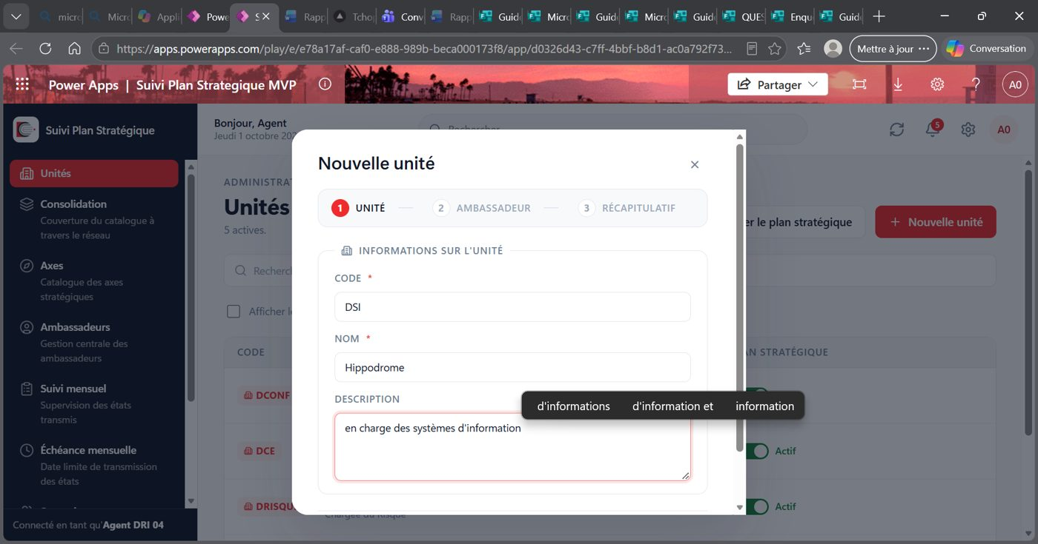

2. Création d'une unité – étape 2 (Ambassadeur) [OK]
Profil : Administrateur
Commentaire : Affectation d'un ambassadeur par email et nom complet. L'assistant en 3 étapes est clair.
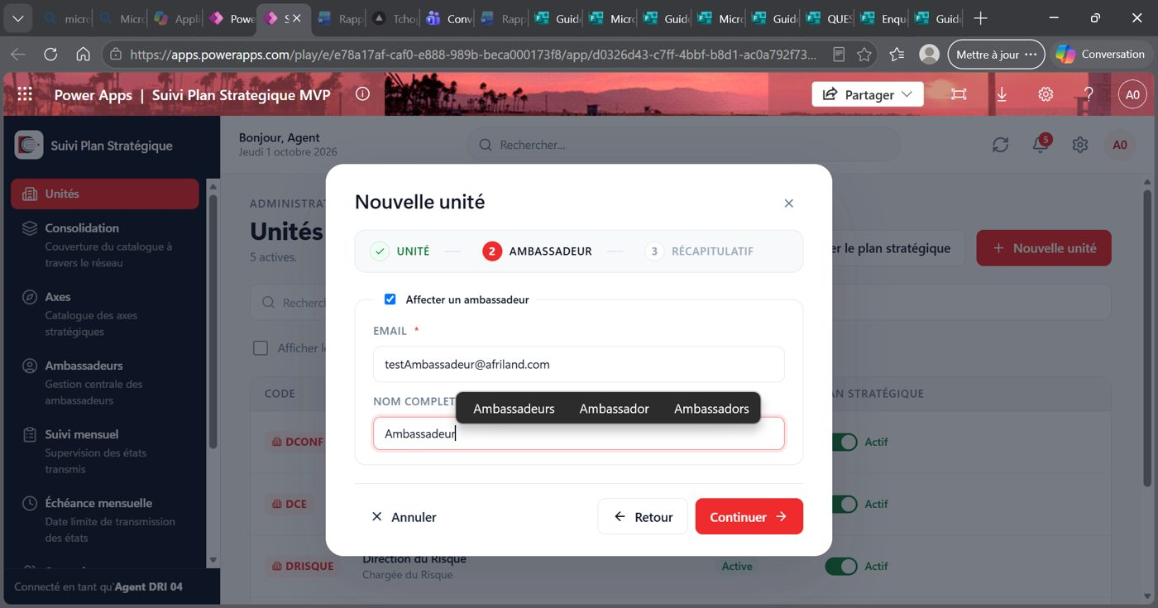

3. Création d'une unité – étape 3 (Récapitulatif) [OK]
Profil : Administrateur
Commentaire : Le récapitulatif reprend correctement l'unité et l'ambassadeur avant validation.
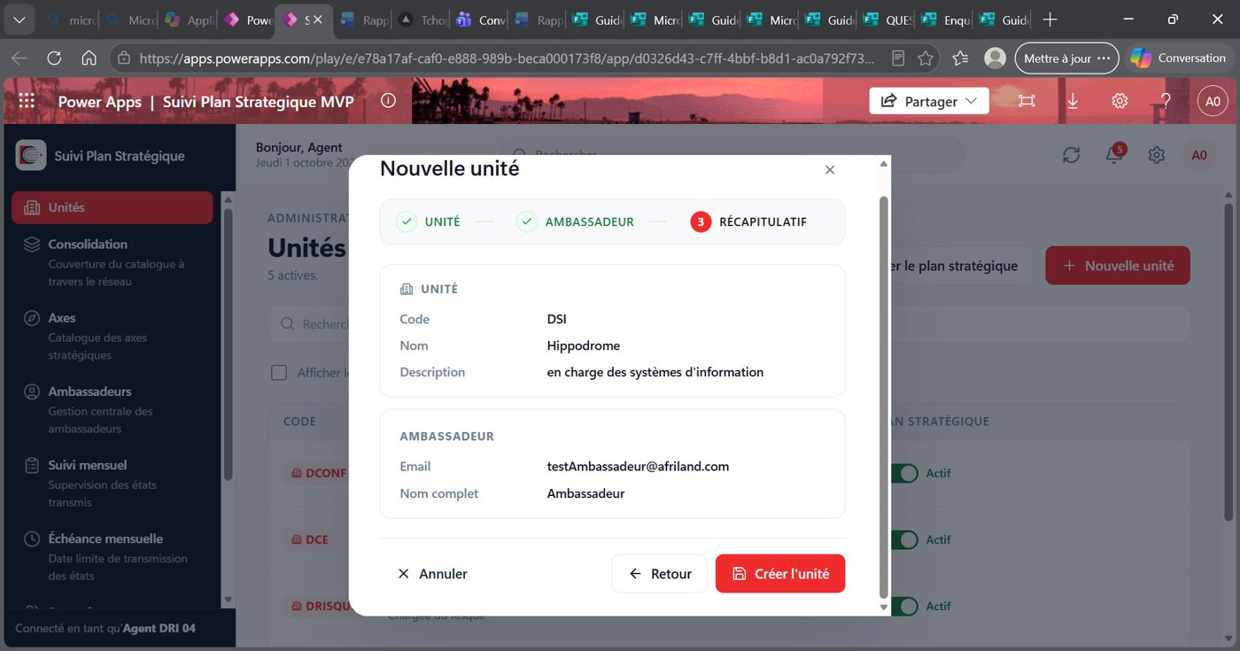

4. Création d'une unité avec un code existant [OK]
Profil : Administrateur
Commentaire : Message d'erreur « Une unité avec le code DSI existe déjà » : le contrôle de doublon fonctionne. ⚠ Remarque : le récapitulatif affiche « Aucun ambassadeur ne sera créé » alors qu'un ambassadeur avait été saisi à l'essai précédent.
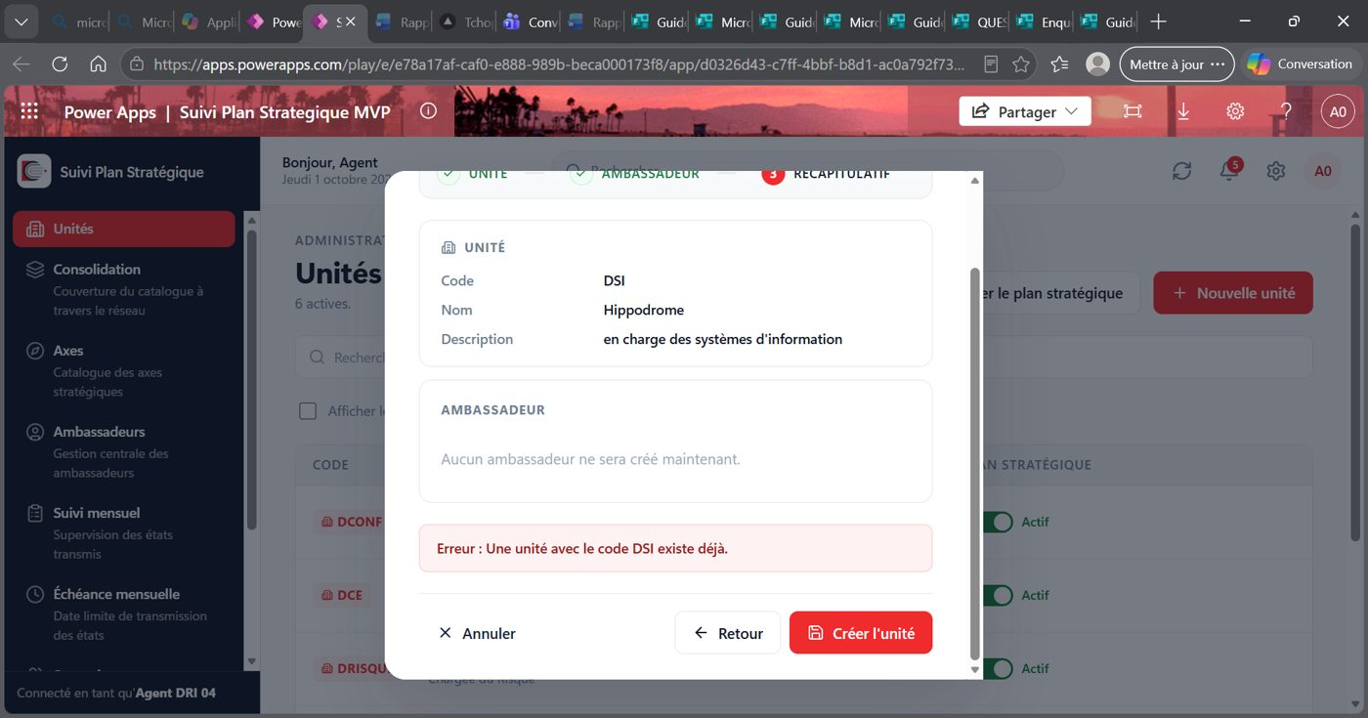

5. Export du plan stratégique consolidé – choix de l'année [OK]
Profil : Administrateur
Commentaire : Fenêtre d'export simple, année 2026 pré-remplie.
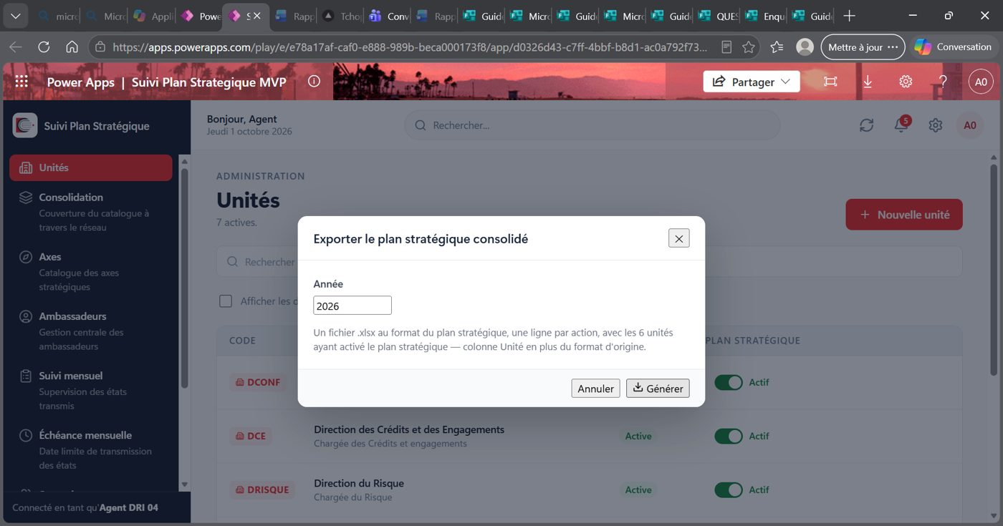

6. Export du plan stratégique consolidé – résultat [OK]
Profil : Administrateur
Commentaire : Fichier généré et téléchargé (6 unités, 2 actions).
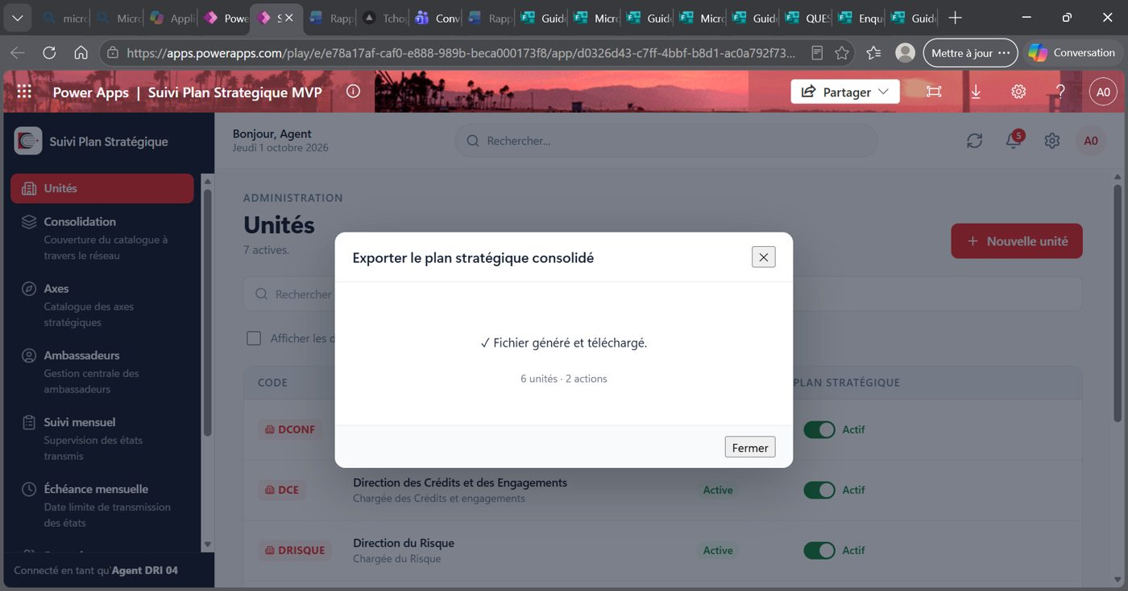

7. Création d'un nouvel axe [OK]
Profil : Administrateur
Commentaire : Formulaire de création d'axe (nom « Rentabilité », description). Faute de frappe à corriger dans la saisie : « measurer ».
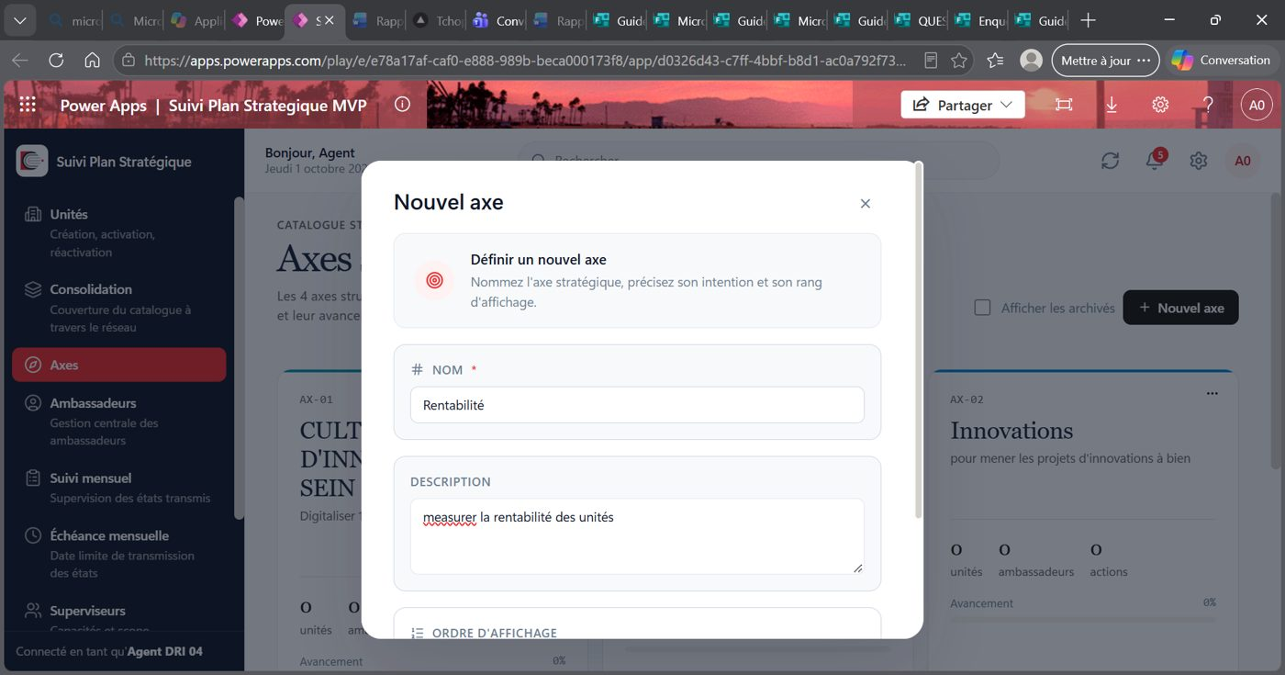

8. Suivi mensuel – filtre « Rejetés » [OK]
Profil : Administrateur
Commentaire : Compteurs cohérents (4 soumis, 4 approuvés, 5 rejetés, 826 en préparation). Le filtre « Rejetés » sur 2026 n'affiche aucune ligne : à vérifier, car le compteur indique 5 rejetés.
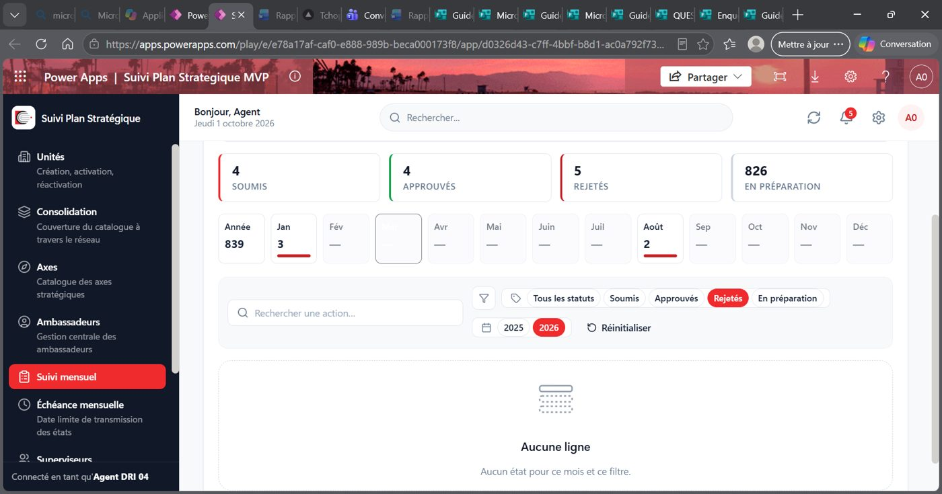

9. Liste des unités – activation / désactivation [OK]
Profil : Administrateur
Commentaire : Les interrupteurs Actif/Inactif et le bouton « Réactiver » pour l'unité désactivée sont présents.
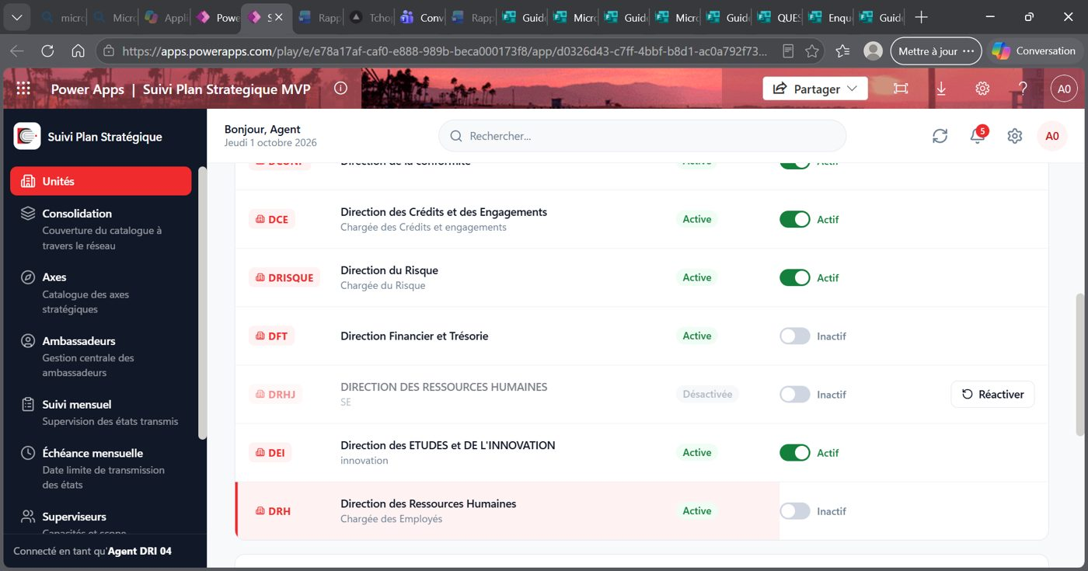

10. Échéance mensuelle – modification [OK]
Profil : Administrateur
Commentaire : Affichage de la prochaine échéance (28 octobre 2026 à 17:00 UTC) et formulaire de modification.
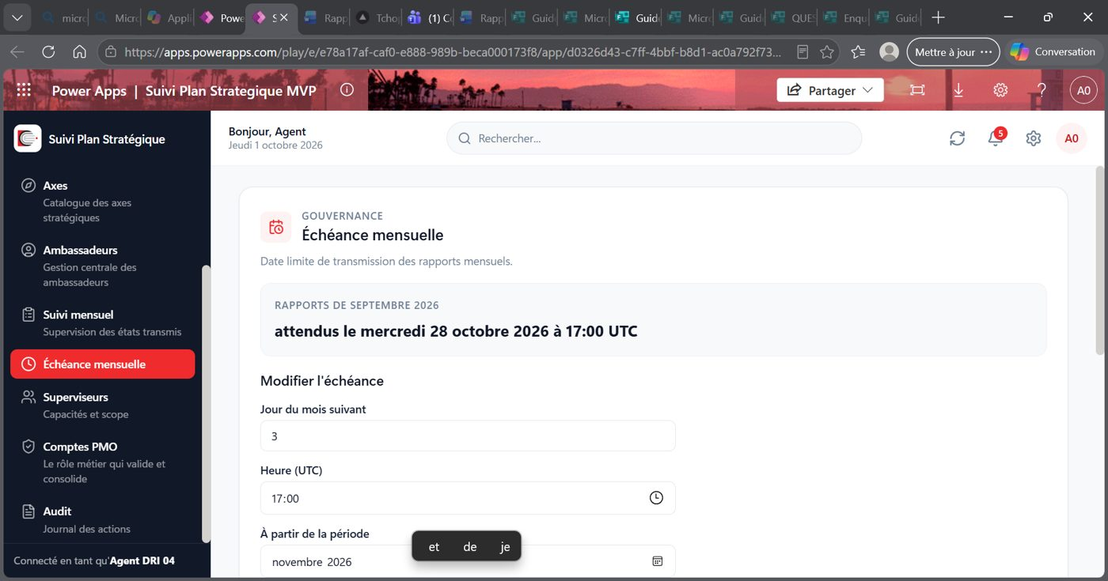

11. Échéance mensuelle – motif obligatoire [OK]
Profil : Administrateur
Commentaire : Le bouton Enregistrer reste bloqué tant que le motif fait moins de 10 caractères. L'historique des changements s'affiche.
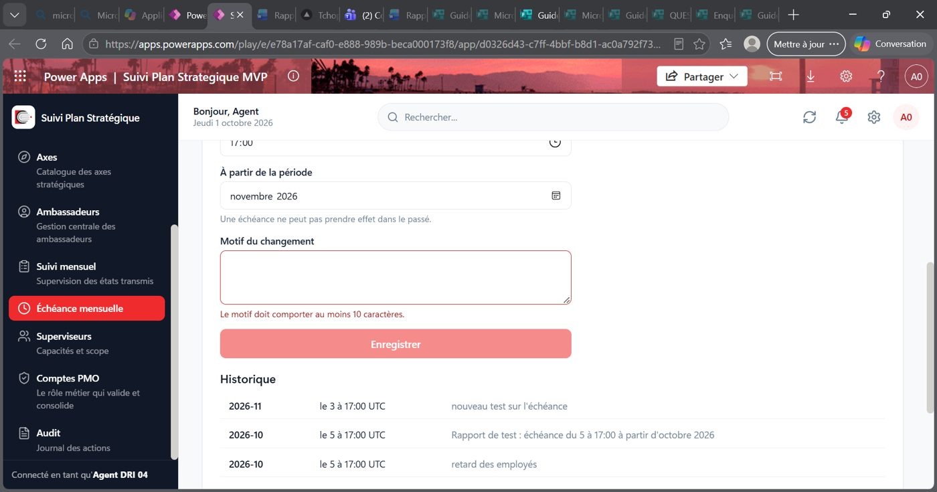

12. Échéance mensuelle – historique mis à jour [OK]
Profil : Administrateur
Commentaire : La nouvelle échéance apparaît bien en tête de l'historique.
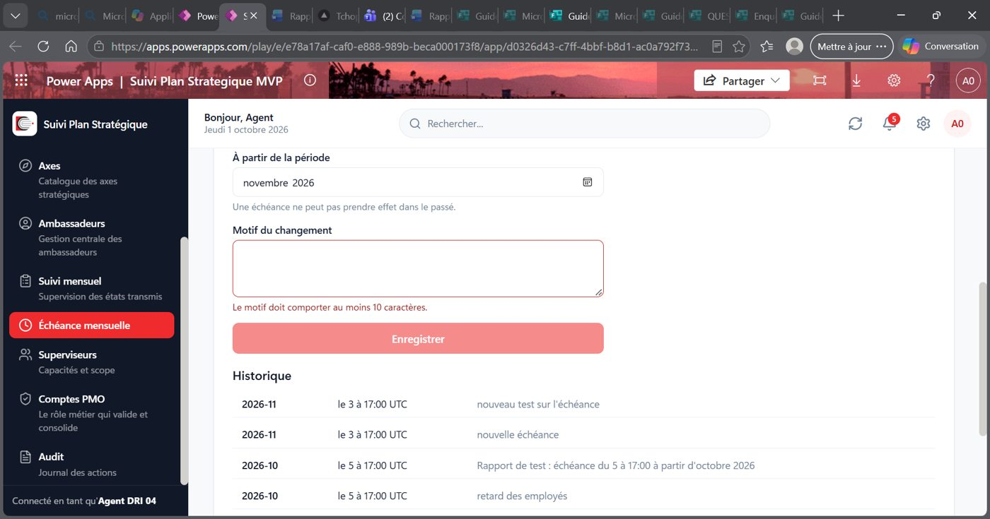

13. Superviseurs – conversion de compte [OK]
Profil : Administrateur
Commentaire : Options « Convertir en PMO » et « Convertir en ambassadeur » (avec choix de l'unité) disponibles.
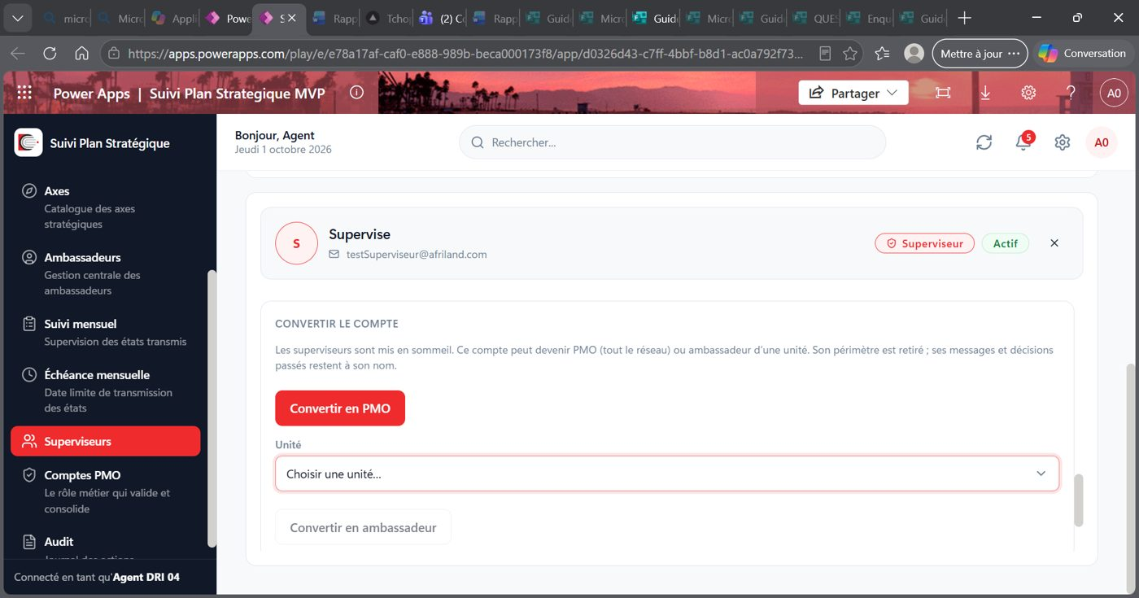

14. Journal d'audit [OK]
Profil : Administrateur
Commentaire : 17 événements tracés avec horodatage, acteur, action et entité. Filtres et export disponibles.
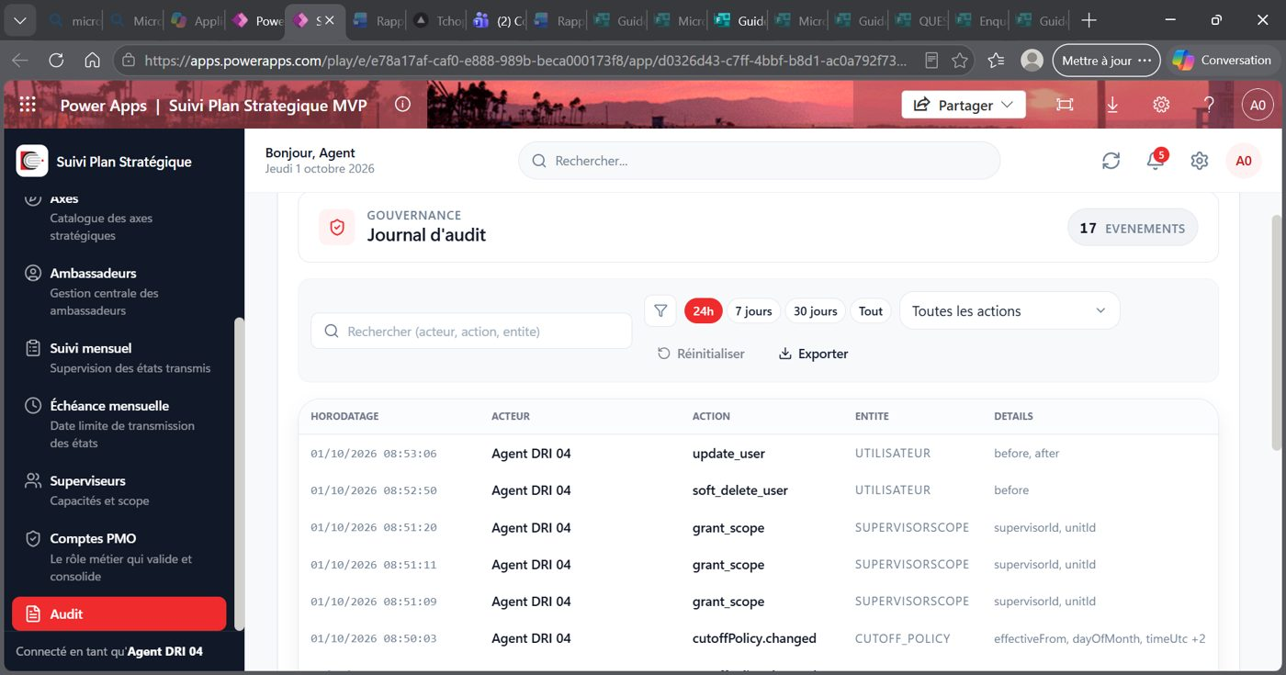

15. Notifications [OK]
Profil : Administrateur
Commentaire : Le panneau des notifications s'ouvre et liste les transmissions des états du mois.
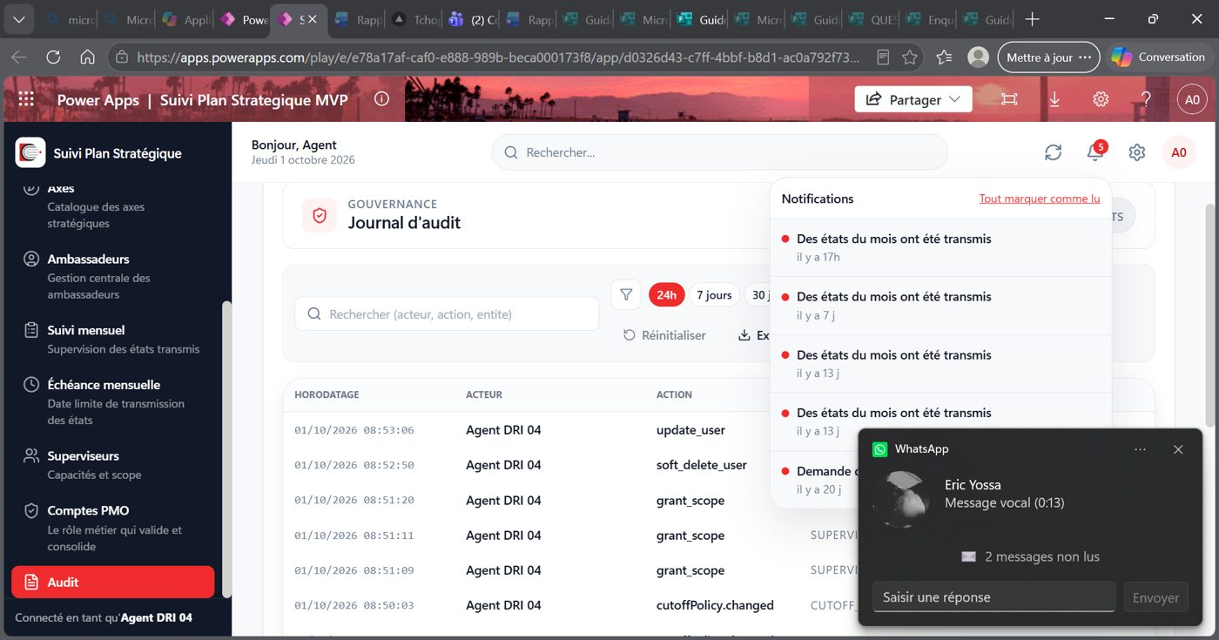

16. Demandes – réponse rapide [KO]
Profil : PMO
Commentaire : Erreur « Échec de l'envoi du message – Failed to create unit message » à l'envoi d'une réponse. 🐞 Anomalie à corriger.
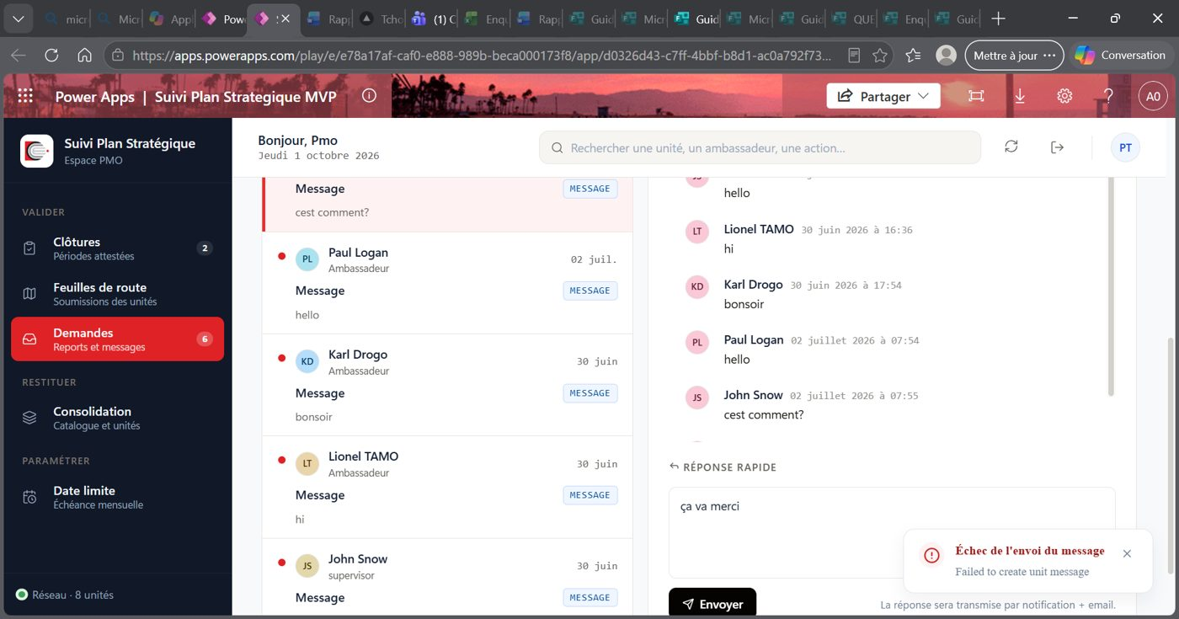

17. Demandes – liste des messages [KO]
Profil : PMO
Commentaire : Même erreur d'envoi de message côté PMO (Failed to create unit message).
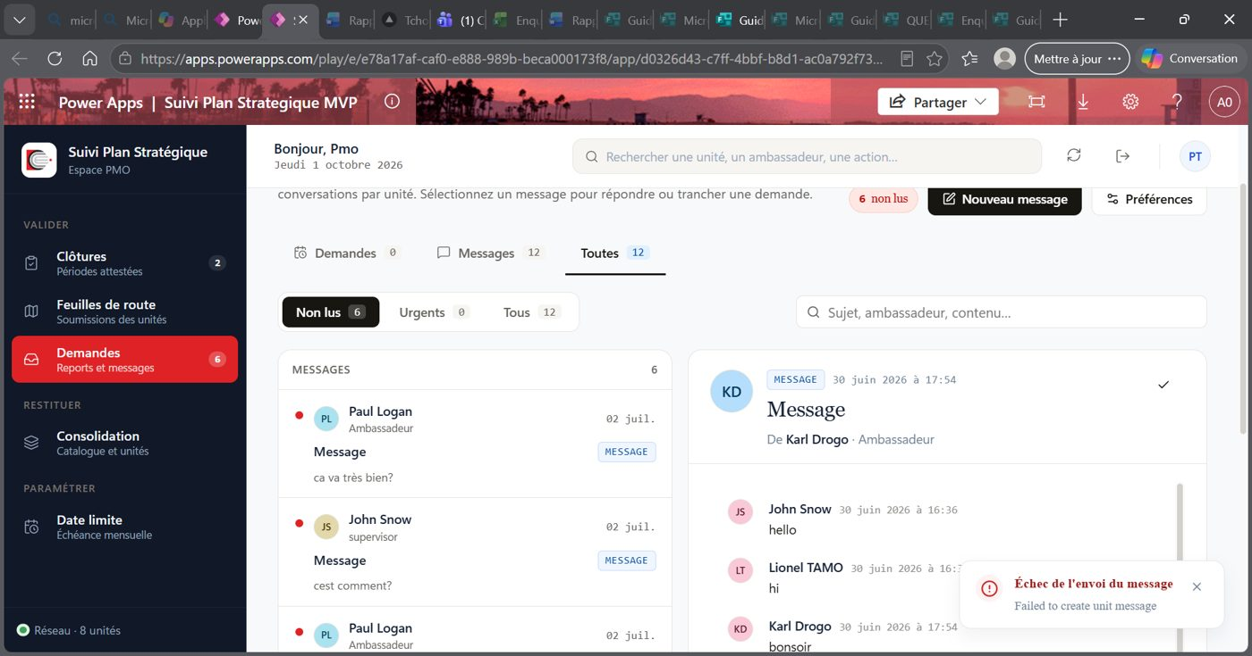

18. Clôtures – sélection d'une action validée [OK]
Profil : PMO
Commentaire : La barre d'actions groupées (Approuver tout / Rejeter tout / Rouvrir la sélection) apparaît après sélection.
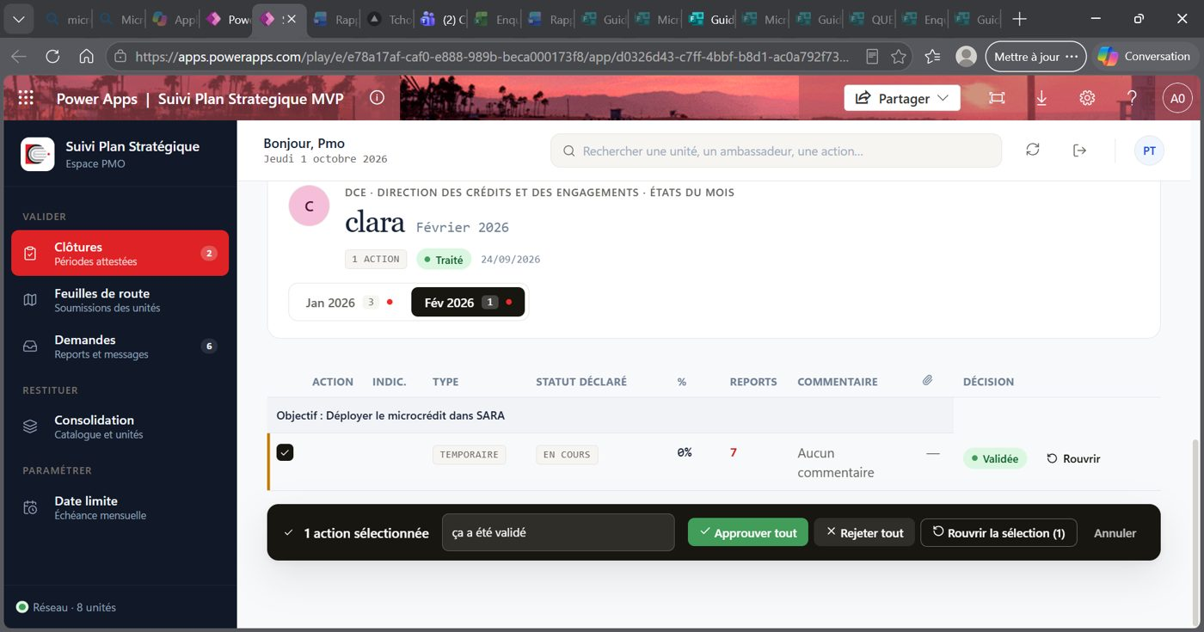

19. Clôtures – réouverture d'une ligne [OK]
Profil : PMO
Commentaire : Une fenêtre demande un motif de réouverture (10 caractères minimum) : bon garde-fou.
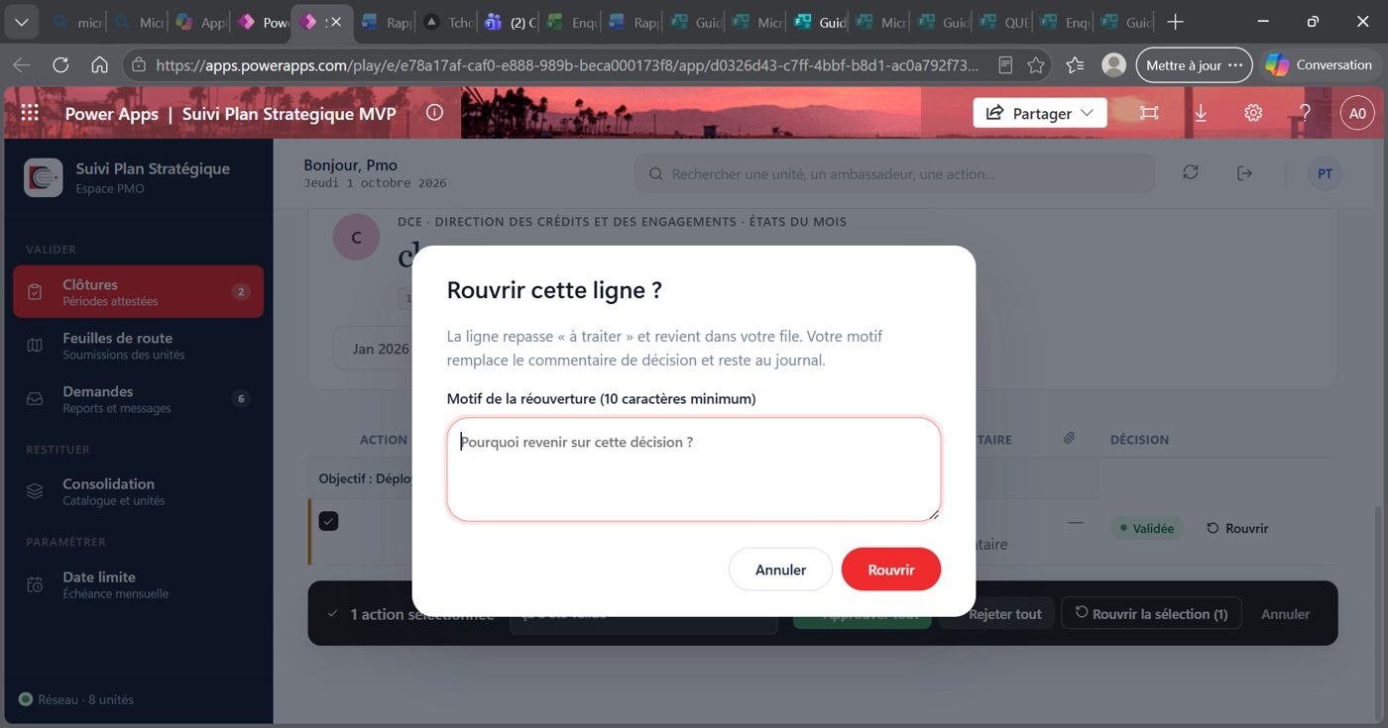

20. Clôtures – approbation d'une action [OK]
Profil : PMO
Commentaire : Boutons Approuver / Rejeter par ligne et commentaire de décision groupé.
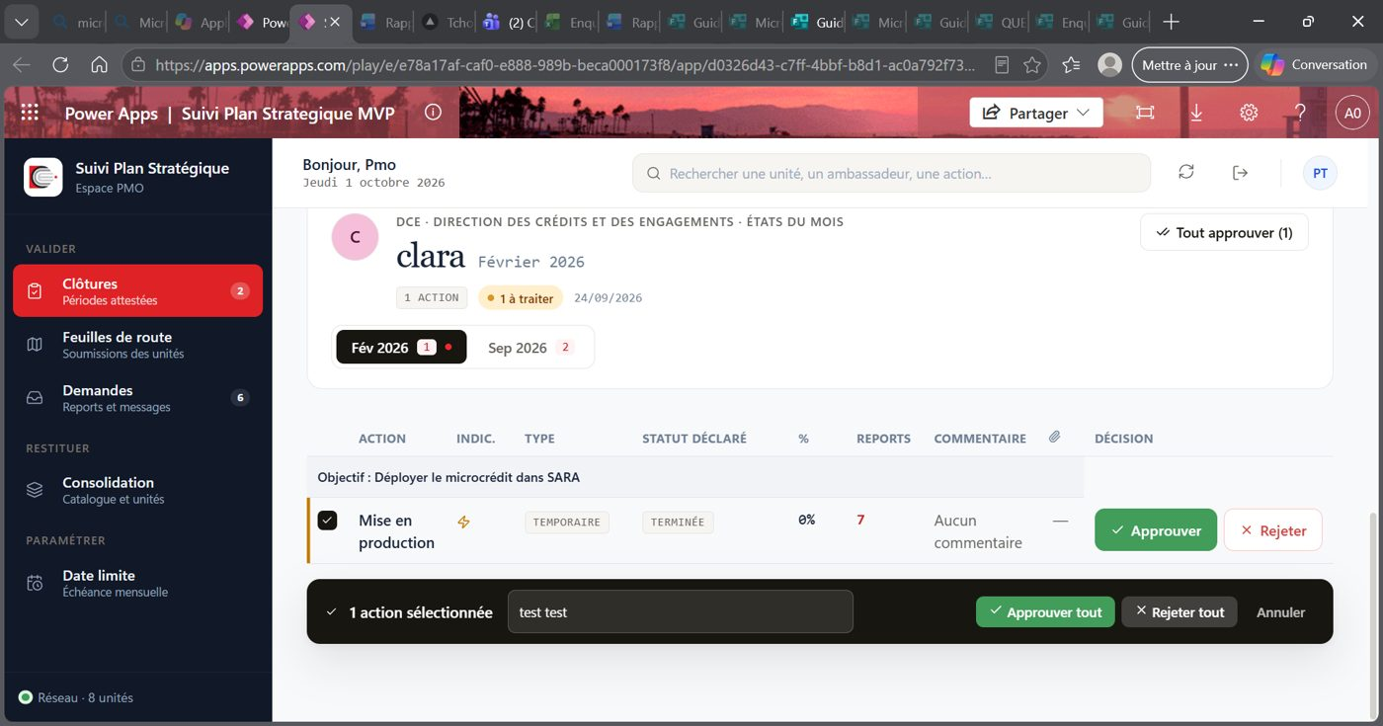

21. Mon suivi – saisie mensuelle [OK]
Profil : Ambassadeur
Commentaire : Saisie du statut et des faits marquants par action ; enregistrement automatique du brouillon. Boutons « Aperçu PDF » et « Envoyer ».
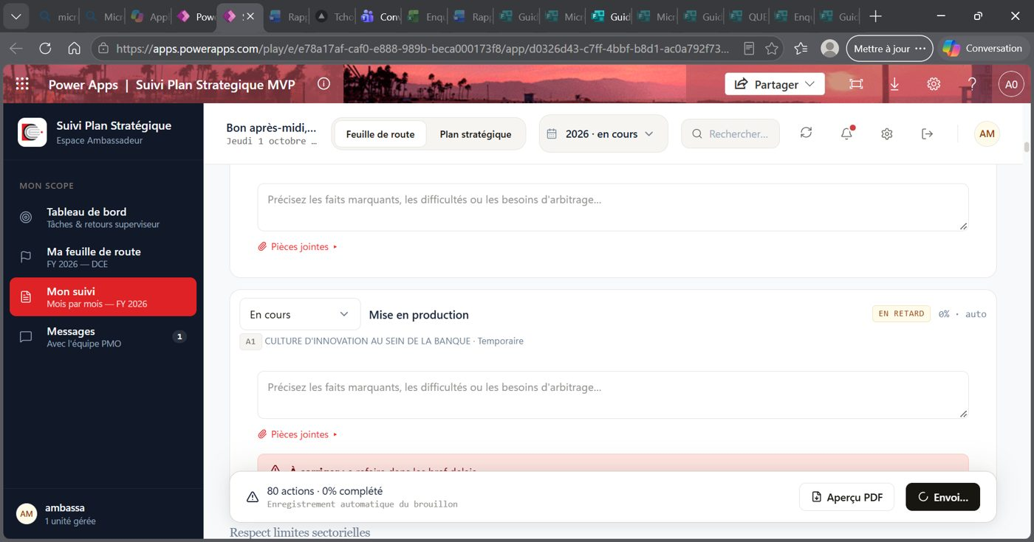

22. Mon suivi – envoi des rapports [Partiel]
Profil : Ambassadeur
Commentaire : « 4 rapports soumis, 73 actions ignorées (manque statut ou commentaire) ». L'envoi fonctionne mais le message pourrait être plus visible pour l'utilisateur.
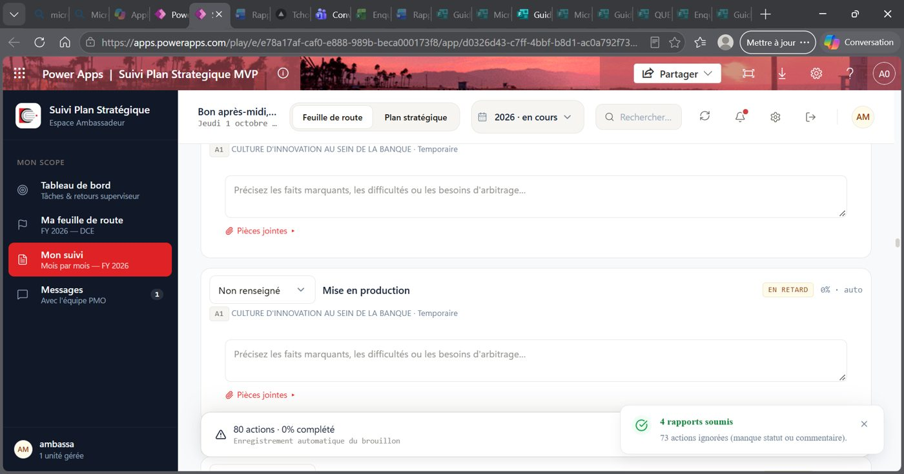

23. Archives – feuilles de route par unité [OK]
Profil : Superviseur
Commentaire : Liste des unités du périmètre et feuilles de route validées (DCE).
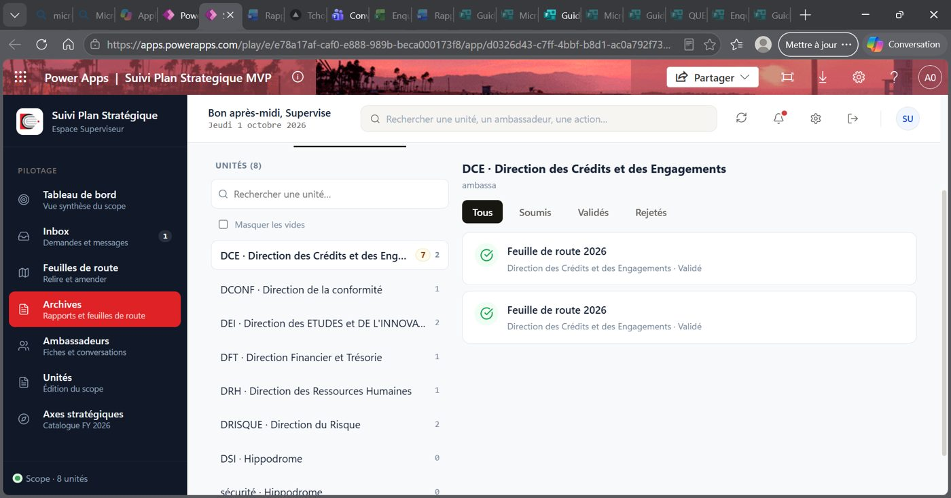

24. Archives – feuille de route avec commentaire [OK]
Profil : Superviseur
Commentaire : Le commentaire de validation (« à recommencer, il faut rajuster ») est bien affiché.
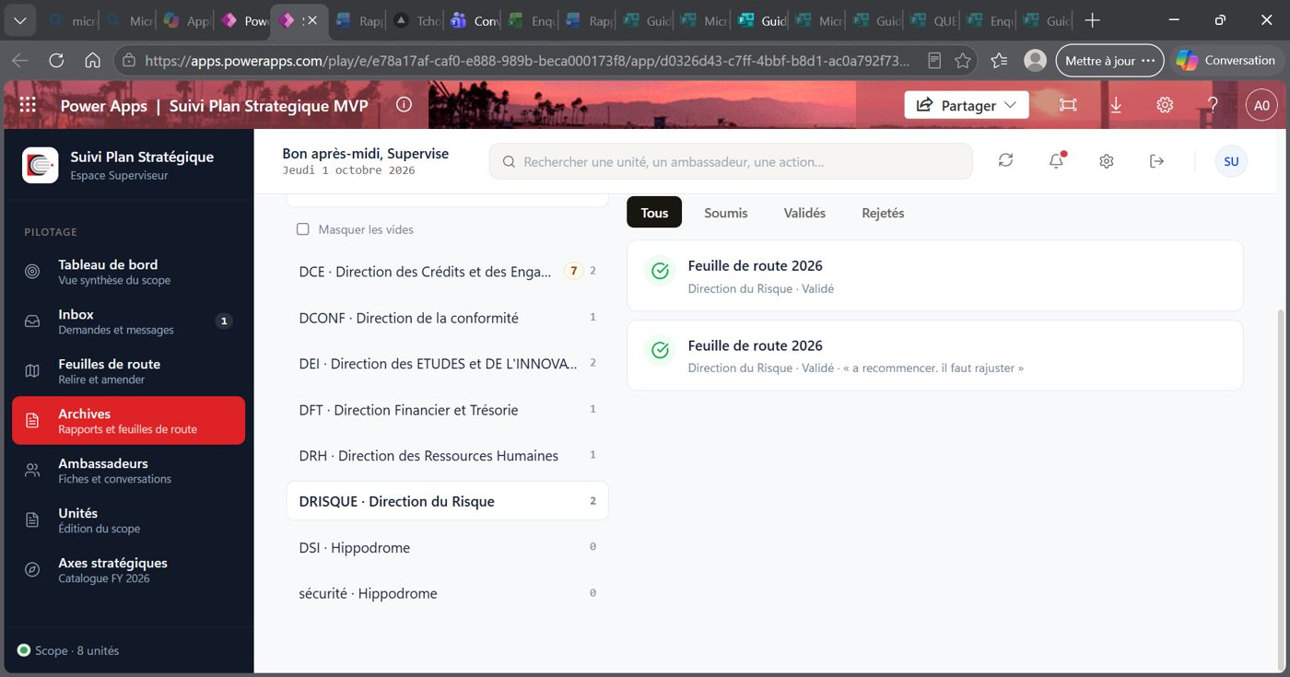

25. Inbox – envoi d'un message [OK]
Profil : Superviseur
Commentaire : Message envoyé avec succès (notification « Message envoyé »).
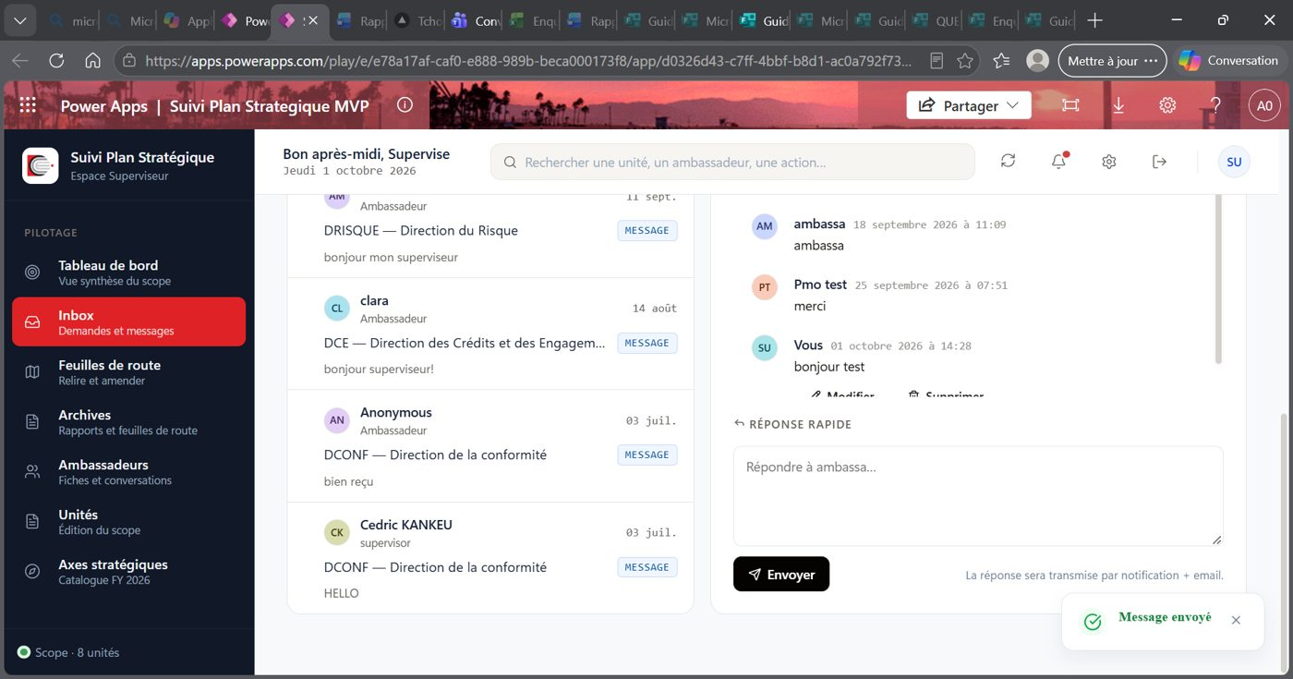

26. Inbox – modification d'un message [OK]
Profil : Superviseur
Commentaire : Message modifié avec succès ; options Modifier / Supprimer disponibles.
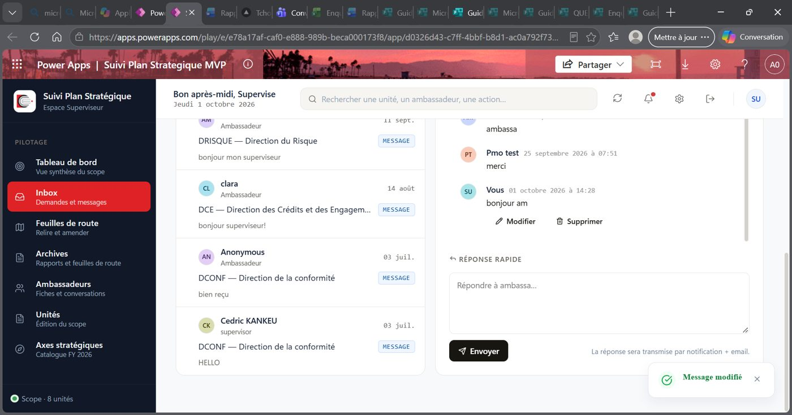

27. Unités – liste du périmètre [OK]
Profil : Superviseur
Commentaire : Liste des unités avec ambassadeur, statut (Brouillon / Sur les rails). Les unités sans ambassadeur sont « Vacant ».
